PDF文件自动添加水印软件V1.0说明书

软件介绍：

PDF文件自动添加水印软件V1.0说明书是“对PDF文档进行水印的自动添加，并生成新的带水印的PDF文档”。用户可通过PDF文件自动添加水印软件V1.0对PDF文件与水印文件进行合并，同时生成新的带有水印的PDF文件，可以解决办公中对PDF文件添加水印的实际问题，防止他人直接使用自己的PDF文件，还能提高办公效率。

软件使用说明：

PDF文件自动添加水印软件V1.0，程序主要是将PDF文件与水印进行合成，生成新的带有水印的PDF文件。分为4大步骤，其中软件又分为初始软件界面、开始生成、查看等三个版块。

详细的使用说明如下：
第一步：首先在windows桌面找到PDF文件自动添加水印软件.exe，并双击。
箭头，所指向的便是PDF文件自动添加水印软件图标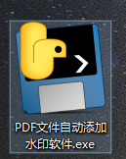。
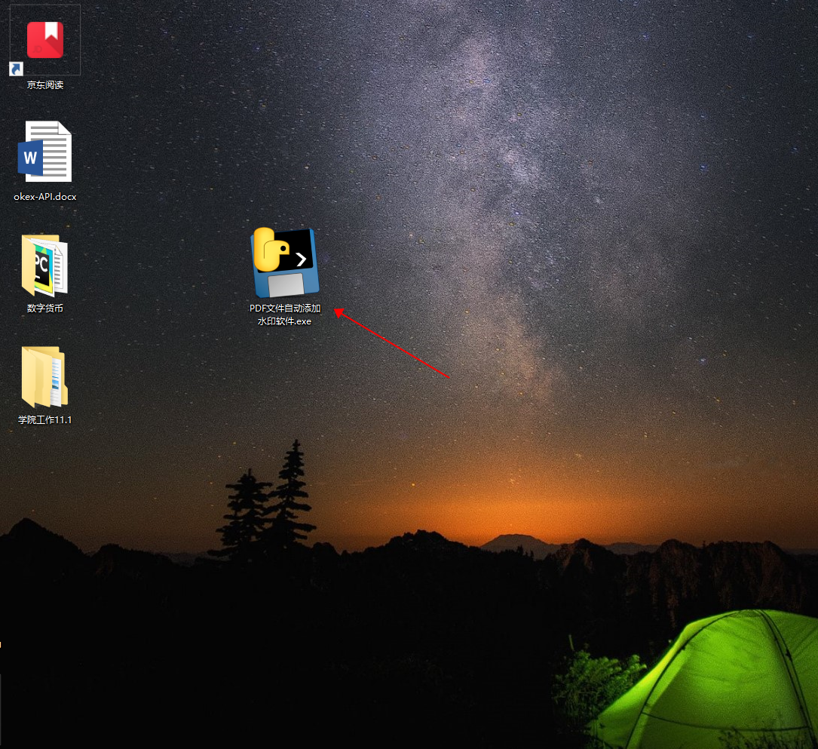
第二步：出现PDF文件自动添加水印软件界面板块
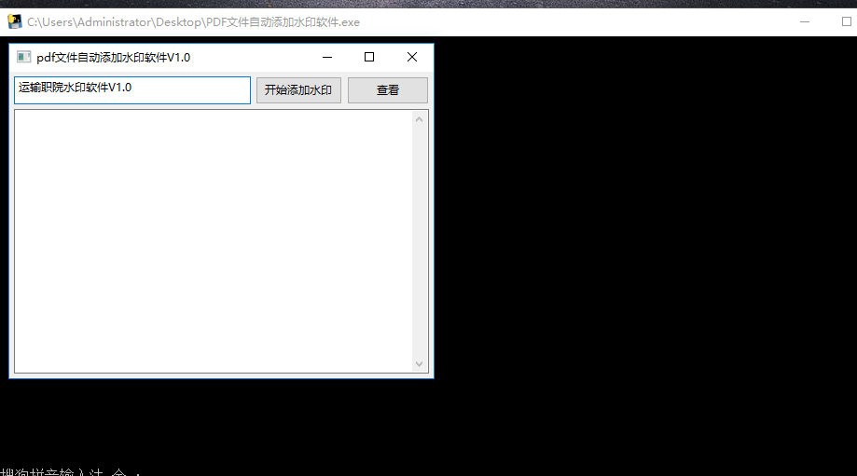
文本框显示使用该软件的信息：运输职院水印软件V1.0。
点击“开始添加水印”即可完成PDF文件的水印自动添加。

第三步：开始添加水印板块，将开始添加水印。

用户点击“开始添加水印”即可完成PDF文件的水印自动添加。
PDF文件的水印自动添加的完毕，会显示信息：“恭喜！水印添加成功。”
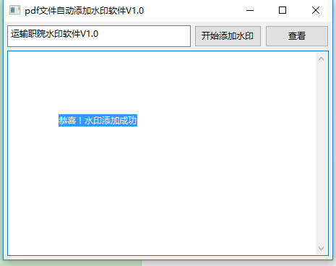

第四步：查看版块，可以查看添加水印情况。
可以直接打开已经添加水印的PDF文件。
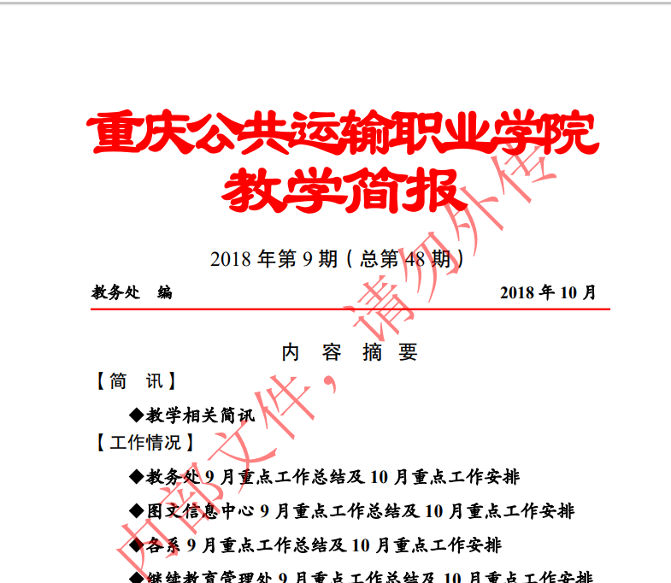
水印文件：

未添加水印的PDF文件：
